UNIVERSIDAD AUTÓNOMA DE CHIAPAS
Sistemas Operativos

Proyecto Integrador
Evidencias srv-data
Plataforma e-commerce distribuida sobre Rocky Linux
Docente: ISC. MCC. Ernaes Antonio Trujillo Vizuet
Integrantes: Cruz Arreola Axel Yeray
Palafox Sanchez Diego Daniel
Rodas Hernandez Angeles Dayana
Verdugo Hernandez Julio Santiago
Septiembre 2026

Evidencias — srv-data
Evidencias correspondientes a la reconfiguración completa de la VM srv-data (hostname, red, PostgreSQL y base de datos ecommerce_usuarios), realizada el 19/09/2026 por Cruz Arreola Axel Yeray.

Evidencia 1. Verificación de usuario e interfaces de red
Fecha: 19/09/2026
Integrante responsable: Cruz Arreola Axel Yeray
Comando o acción realizada:
whoami
ip a

Captura o salida obtenida:
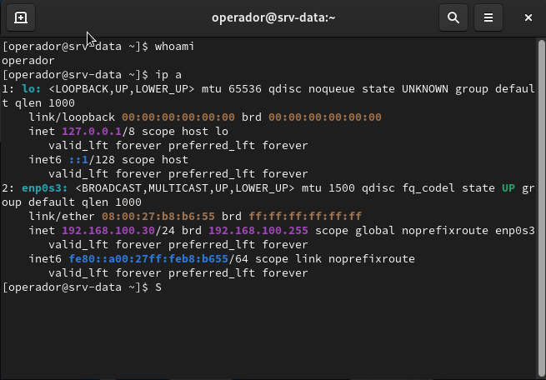
Explicación del resultado: Se confirma que la sesión activa es la del usuario operador, y que la interfaz enp0s3 ya cuenta con la IP 192.168.100.30/24 asignada (conservada de la configuración de red previa), con salida hacia la red privada del proyecto.
Relación con un concepto de Sistemas Operativos: Gestión de usuarios e interfaces de red por el sistema operativo a través de NetworkManager.

Evidencia 2. Configuración del hostname srv-data
Fecha: 19/09/2026
Integrante responsable: Cruz Arreola Axel Yeray
Comando o acción realizada:
sudo hostnamectl set-hostname srv-data
hostnamectl

Captura o salida obtenida:
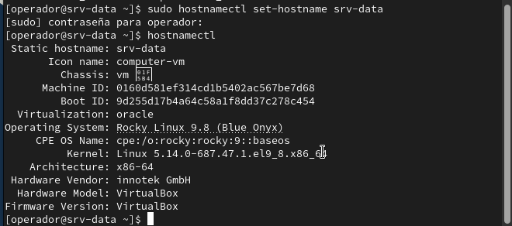
Explicación del resultado: Se confirma el hostname srv-data, sobre Rocky Linux 9.8 (Blue Onyx), kernel 5.14.0-687, virtualizado en VirtualBox.
Relación con un concepto de Sistemas Operativos: Administración de identidad del host mediante hostnamectl / systemd-hostnamed.

Evidencia 3. Incidente: conexión de red duplicada y error de sintaxis
Fecha: 19/09/2026
Integrante responsable: Cruz Arreola Axel Yeray
Comando o acción realizada:
sudo nmcli connection add type ethernet ifname enp0s3 con-name enp0s3
ipv4.addresses 192.168.100.30/24 ipv4.method manual

Captura o salida obtenida:
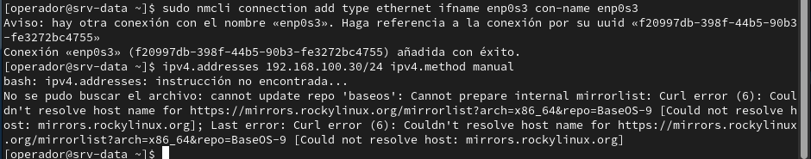
Explicación del resultado: Aparece un aviso de conexión duplicada con el nombre «enp0s3» (perfil huérfano de una configuración anterior). Además, los parámetros ipv4.addresses se escribieron como comando aparte en vez de ir dentro de la misma instrucción nmcli, lo que generó un error de sintaxis en bash. También se detecta que el DNS no resuelve los nombres del repositorio baseos de Rocky Linux.
Relación con un concepto de Sistemas Operativos: Gestión de perfiles de conexión de red y resolución de nombres (DNS) por el sistema operativo.

Evidencia 4. Verificación de la IP asignada en enp0s3
Fecha: 19/09/2026
Integrante responsable: Cruz Arreola Axel Yeray
Comando o acción realizada:
ip a show enp0s3

Captura o salida obtenida:
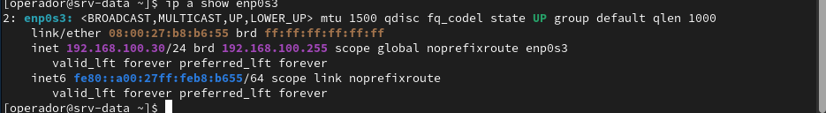
Explicación del resultado: Se confirma que la interfaz enp0s3 mantiene de forma estable la IP 192.168.100.30/24.
Relación con un concepto de Sistemas Operativos: Verificación del estado de los dispositivos de red del sistema operativo.

Evidencia 5. Actualización del sistema
Fecha: 19/09/2026
Integrante responsable: Cruz Arreola Axel Yeray
Comando o acción realizada:
sudo dnf update -y

Captura o salida obtenida:
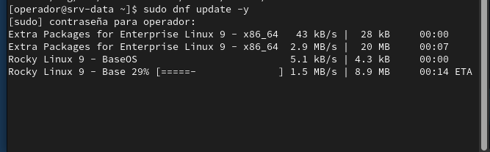
Explicación del resultado: Tras resolver el problema de DNS, la actualización avanza correctamente, descargando paquetes desde los repositorios oficiales de Rocky Linux 9.
Relación con un concepto de Sistemas Operativos: Gestión de paquetes y actualización del sistema operativo mediante dnf.

Evidencia 6. Instalación de PostgreSQL
Fecha: 19/09/2026
Integrante responsable: Cruz Arreola Axel Yeray
Comando o acción realizada:
sudo dnf install postgresql-server postgresql -y
psql --version

Captura o salida obtenida:
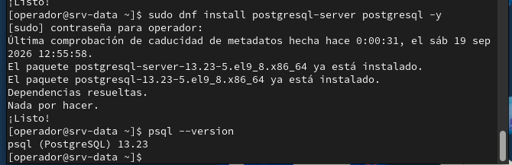
Explicación del resultado: Los paquetes postgresql-server y postgresql ya estaban instalados de un intento previo ("Nada por hacer"); se confirma la versión instalada: PostgreSQL 13.23.
Relación con un concepto de Sistemas Operativos: Gestión de paquetes de software del sistema operativo.

Evidencia 7. Servicio systemd de PostgreSQL activo
Fecha: 19/09/2026
Integrante responsable: Cruz Arreola Axel Yeray
Comando o acción realizada:
sudo systemctl enable --now postgresql
sudo systemctl status postgresql

Captura o salida obtenida:
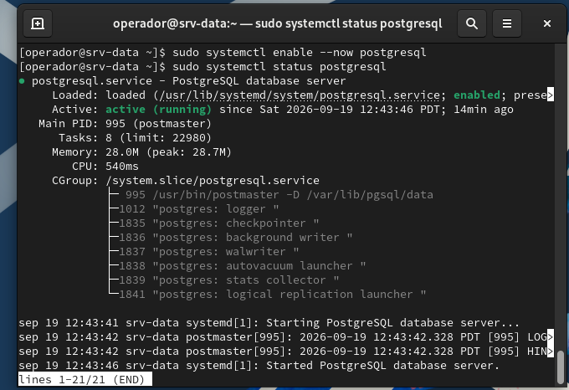
Explicación del resultado: El servicio queda habilitado (enabled) y activo (active running), administrado como unidad systemd, con sus procesos hijos visibles: logger, checkpointer, background writer, walwriter, autovacuum launcher, entre otros.
Relación con un concepto de Sistemas Operativos: Gestión de procesos y servicios del sistema operativo mediante systemd.

Evidencia 8. Creación de base de datos y usuario de privilegios mínimos
Fecha: 19/09/2026
Integrante responsable: Cruz Arreola Axel Yeray
Comando o acción realizada:
sudo -i -u postgres
psql
CREATE DATABASE ecommerce_usuarios;
CREATE USER usuarios_app WITH PASSWORD 'test1234';
GRANT ALL PRIVILEGES ON DATABASE ecommerce_usuarios TO usuarios_app;

Captura o salida obtenida:
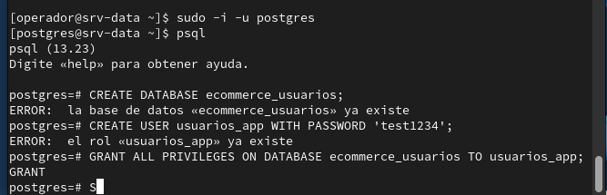
Explicación del resultado: La base de datos ecommerce_usuarios y el usuario usuarios_app ya existían de la configuración previa (el sistema responde "ya existe" en ambos casos); se reafirman los privilegios del usuario sobre la base con GRANT.
Relación con un concepto de Sistemas Operativos: Gestión de usuarios y permisos a nivel de servicio, aplicando el principio de privilegios mínimos.

Evidencia 9. Configuración de acceso remoto (pg_hba.conf)
Fecha: 19/09/2026
Integrante responsable: Cruz Arreola Axel Yeray
Comando o acción realizada:
sudo nano /var/lib/pgsql/data/pg_hba.conf

Captura o salida obtenida:
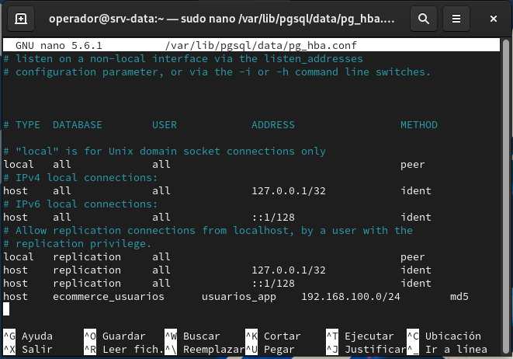
Explicación del resultado: Se confirma la regla de acceso para la red privada: host ecommerce_usuarios usuarios_app 192.168.100.0/24 md5. El método de autenticación se ajustó a md5 tras el incidente de incompatibilidad con scram-sha-256 detectado en una configuración anterior.
Relación con un concepto de Sistemas Operativos: Control de acceso y autenticación a nivel de servicio de base de datos.

Evidencia 10. Configuración de escucha en todas las interfaces (postgresql.conf)
Fecha: 19/09/2026
Integrante responsable: Cruz Arreola Axel Yeray
Comando o acción realizada:
sudo nano /var/lib/pgsql/data/postgresql.conf

Captura o salida obtenida:
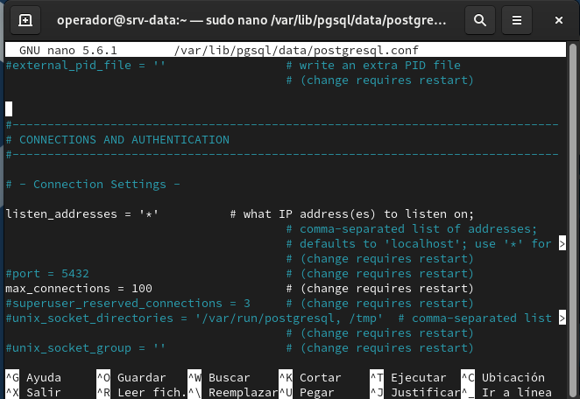
Explicación del resultado: La línea listen_addresses = '*' ya está descomentada, permitiendo que PostgreSQL acepte conexiones desde cualquier interfaz de red y no únicamente desde localhost.
Relación con un concepto de Sistemas Operativos: Configuración de servicios de red a nivel de sistema operativo.

Evidencia 11. Reinicio del servicio y regla de firewall
Fecha: 19/09/2026
Integrante responsable: Cruz Arreola Axel Yeray
Comando o acción realizada:
sudo systemctl restart postgresql
sudo firewall-cmd --permanent --add-rich-rule='rule family="ipv4" source address="192.168.100.0/24" port port=5432 protocol=tcp accept'

Captura o salida obtenida:
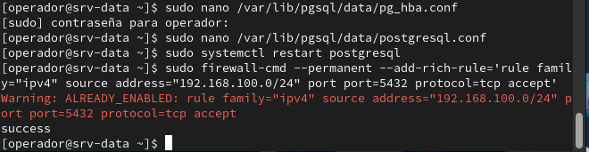
Explicación del resultado: El servicio se reinicia para aplicar los cambios de configuración. La regla de firewall para el puerto 5432 ya estaba habilitada de una configuración previa ("Warning: ALREADY_ENABLED", "success").
Relación con un concepto de Sistemas Operativos: Gestión de firewall (firewalld) y control de acceso a nivel de red del sistema operativo.

Evidencia 12. Verificación de reglas de firewall
Fecha: 19/09/2026
Integrante responsable: Cruz Arreola Axel Yeray
Comando o acción realizada:
sudo firewall-cmd --reload
sudo firewall-cmd --list-all

Captura o salida obtenida:
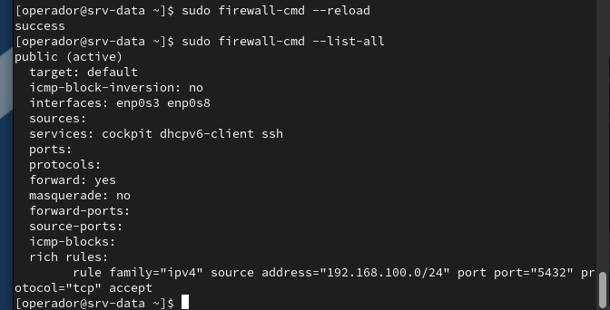
Explicación del resultado: Se confirma la zona "public" activa, con las interfaces enp0s3 y enp0s8 asociadas, y la regla enriquecida (rich rule) que permite el puerto 5432 únicamente desde la red 192.168.100.0/24.
Relación con un concepto de Sistemas Operativos: Administración de políticas de seguridad de red (firewall) del sistema operativo.

Evidencia 13. Incidente y solución: autenticación de PostgreSQL
Fecha: 19/09/2026
Integrante responsable: Cruz Arreola Axel Yeray
Comando o acción realizada:
psql -h 192.168.100.30 -U usuarios_app -d ecommerce_usuarios -c "SELECT 1;"

Captura o salida obtenida:
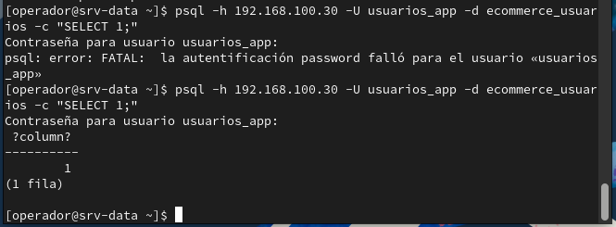
Explicación del resultado: El primer intento de conexión falla con "la autentificación password falló para el usuario «usuarios_app»". En el segundo intento, ya con el método md5 aplicado en pg_hba.conf, la conexión es exitosa y devuelve una fila con el valor 1.
Relación con un concepto de Sistemas Operativos: Autenticación y control de acceso a servicios de red.

Evidencia 14. Verificación final: servicio escuchando en el puerto 5432
Fecha: 19/09/2026
Integrante responsable: Cruz Arreola Axel Yeray
Comando o acción realizada:
psql -h 192.168.100.30 -U usuarios_app -d ecommerce_usuarios -c "SELECT 1;"
sudo ss -tlnp | grep 5432

Captura o salida obtenida:
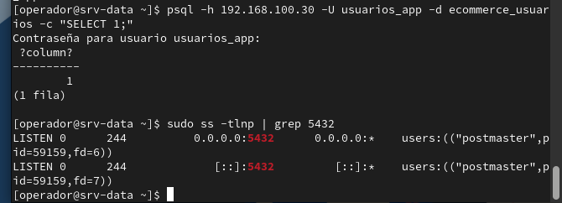
Explicación del resultado: Se confirma que PostgreSQL escucha en 0.0.0.0:5432 (IPv4) y [::]:5432 (IPv6), aceptando conexiones desde toda la red, con el proceso "postmaster" activo y visible en el listado de sockets.
Relación con un concepto de Sistemas Operativos: Diagnóstico de puertos y servicios de red activos del sistema operativo.

Evidencia 15. Listado de tablas creadas en la base de datos
Fecha: 20/09/2026
Integrante responsable: Cruz Arreola Axel Yeray
Comando o acción realizada:
psql -h 192.168.100.30 -U usuarios_app -d ecommerce_usuarios
\dt

Captura o salida obtenida:
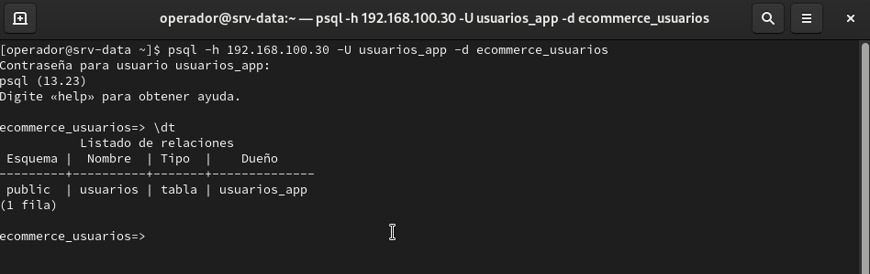
Explicación del resultado: Se confirma que la base de datos ecommerce_usuarios ya contiene la tabla usuarios (tipo "tabla", propietario usuarios_app), demostrando que el modelo de datos quedó aplicado correctamente sobre la base de datos real.
Relación con un concepto de Sistemas Operativos: Persistencia y organización de datos gestionada por el motor de base de datos sobre el sistema operativo.

Evidencia 16. Estructura completa de la tabla usuarios
Fecha: 20/09/2026
Integrante responsable: Cruz Arreola Axel Yeray
Comando o acción realizada:
\d usuarios

Captura o salida obtenida:
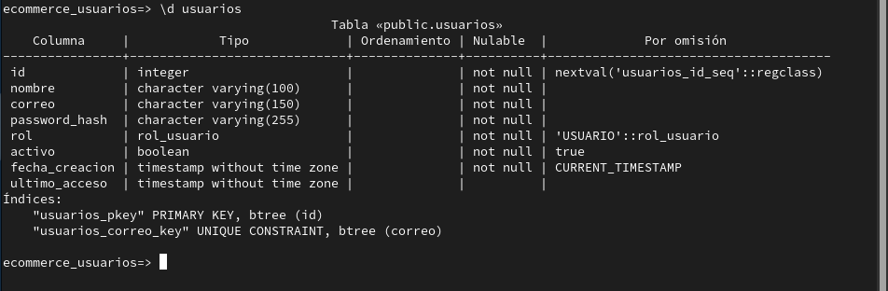
Explicación del resultado: Se muestra la definición completa de la tabla: columnas id (integer, autoincremental vía secuencia usuarios_id_seq), nombre, correo, password_hash, rol (tipo rol_usuario), activo, fecha_creacion y ultimo_acceso, junto con sus índices: usuarios_pkey (llave primaria sobre id) y usuarios_correo_key (restricción UNIQUE sobre correo).
Relación con un concepto de Sistemas Operativos: Integridad de datos mediante llaves primarias y restricciones de unicidad, gestionadas por el sistema de archivos y el motor de base de datos.

Evidencia 17. Verificación del tipo ENUM y consulta sobre la tabla vacía
Fecha: 20/09/2026
Integrante responsable: Cruz Arreola Axel Yeray
Comando o acción realizada:
\dT+
SELECT * FROM usuarios;

Captura o salida obtenida:
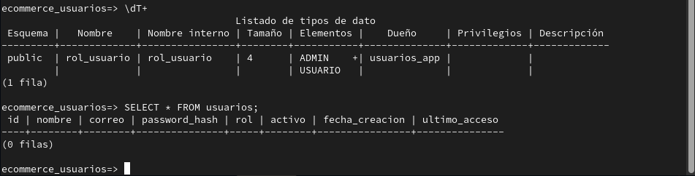
Explicación del resultado: Se confirma la existencia del tipo de dato personalizado rol_usuario (enum), con los valores ADMIN y USUARIO, propiedad de usuarios_app. La consulta SELECT * FROM usuarios responde correctamente con "(0 filas)", confirmando que la tabla existe, es consultable y aún no tiene registros cargados.
Relación con un concepto de Sistemas Operativos: Definición de tipos de datos personalizados y consulta de información gestionada por el motor de base de datos.

Evidencia 18. Ping hacia mis compañeros.
Fecha: 1/10/2026
Comando o acción realizada:
Ping 192.168.100.10
Ping 192.168.100.11
Captura o salida obtenida:
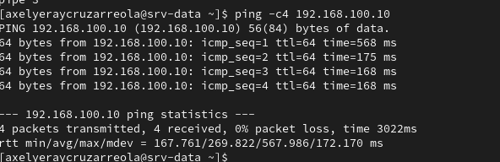
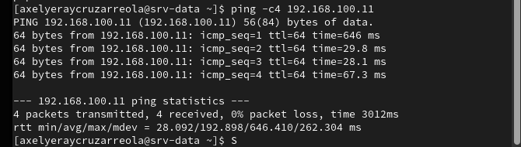
Explicación del resultado:
Podemos ver que la conexión se logro con exito haciendo que haya una comunicacion con mis compañeros mediante Zerotier.

